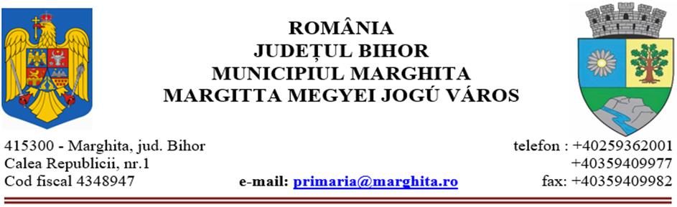
PRIMAR
Nr. 13798 din 10.12.2024

REFERAT DE APROBARE

la proiectul de hotărâre privind stabilirea componenței Comisiei de evaluare și selecție a proiectelor culturale și sportive acordate în conformitate cu Legea nr. 350/2005 precum și a componenței Comisiei de soluționare a contestațiilor

Prezentul referat de aprobare are la bază prevederile art. 6 alin.(3) şi art. 30 din Legea nr. 24/2000, privind normele de tehnică legislativă pentru elaborarea actelor normative, republicată, cu modificările şi completările ulterioare, precum și art.136 alin.(8) lit.a) din OUG nr. 57/2019 privind Codul administrativ, cu modificările și completările ulterioare, reprezentând instrumentul de prezentare şi motivare a proiectului de hotărâre privind stabilirea componenței Comisiei de evaluare și selecție a proiectelor culturale și sportive acordate în conformitate cu Legea nr. 350/2005 precum și a componenței Comisiei de soluționare a contestațiilor.
Susținerea activității asociațiilor culturale și sportive din municipiu se realizează în baza Regulamentului privind regimul finanțărilor nerambursabile de la bugetul local al municipiului Marghita pe anul 2024 pentru activități nonprofit de interes local, în baza Legii nr. 350/2005 aprobat prin Hotărârenr. 40/28.02.2024. În comisia de evaluare și selecție au fost desemnați consilieri locali la care mandatul a încetat ca urmare a alegerilor din 9 iunie 2024, fapt pentru care se impune desemnarea unor consilieri din actualul mandat, respectiv mandatul 2024-2028.
Față de cele menționate, în baza art.136 din Ordonanța de urgență a Guvernului nr.57/2019 privind Codul administrativ , cu modificările și completările ulterioare, vă rog să analizați proiectul de hotărâre privind stabilirea componenței Comisiei de evaluare și selecție a proiectelor culturale și sportive acordate în conformitate cu Legea nr. 350/2005 precum și a componenței Comisiei de soluționare a contestațiilor, în vederea adoptării unei hotărâri.

Primar
Zsolt DEMIAN

